# **薛家实验小学举行市、区前瞻性教学改革实验项目阶段成果区级展示活动**

[常州市新北区薛家实验小学](javascript:void(0);) 2022-06-17 19:15 发表于江苏

为进一步加强我校基础教育内涵建设，推广先进办学经验，深化课程改革，营造良好的教育生态，提升学校的内涵和品质。2022年6月16日下午，**《深度学习理念下小学“课堂深度时刻生成”的实践探索》**项目组举行阶段性成果展示活动。区教育局党委委员、基础教育处蒋辉处长，区教师发展中心教研员周文雅老师、薛国民老师等领导专家应邀出席，来自全区24所学校近百位教师参加了观摩。

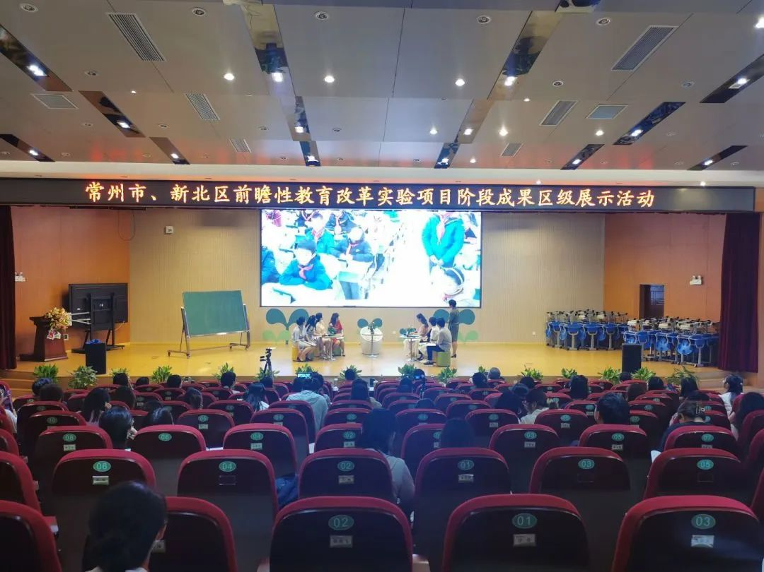

**深度时刻 课堂透视**

课堂展示项目组老师为大家带来了语文、数学、英语、科学、美术5门学科8节“深刻时刻”实践课。在这8节课中，老师们能基于学科特点，明确育人价值，聚焦核心知识，创设学科情境，以激发学生的学习情趣；并尝试驱动核心问题，引导学生迁移应用；在丰富的活动形式中，组织学生展开深度学习，从而引导学生完成思维的进阶。

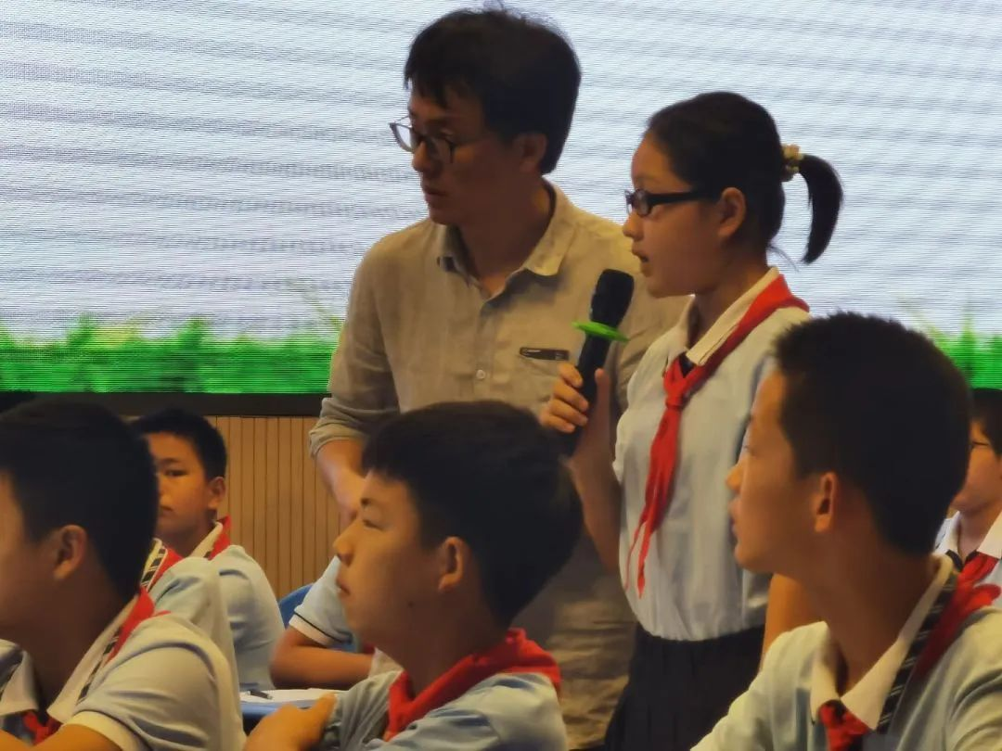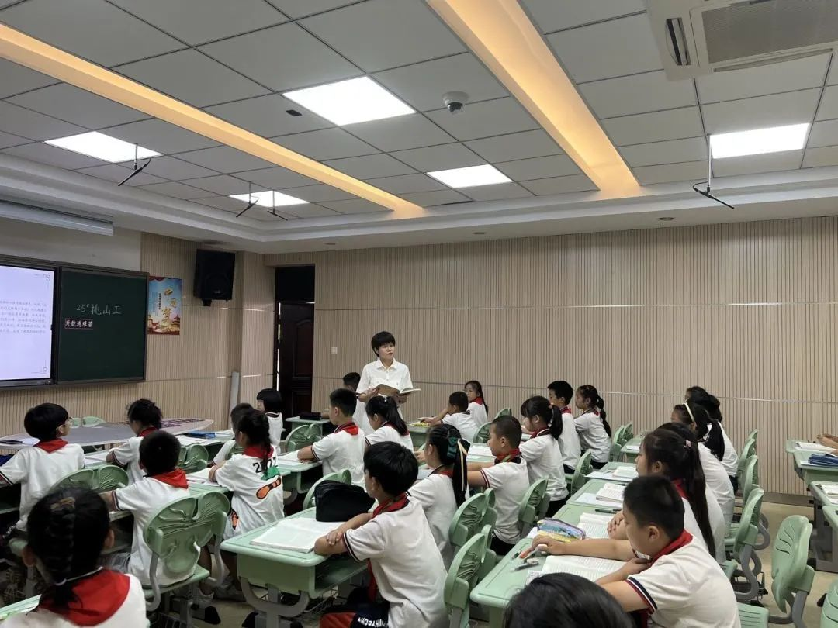

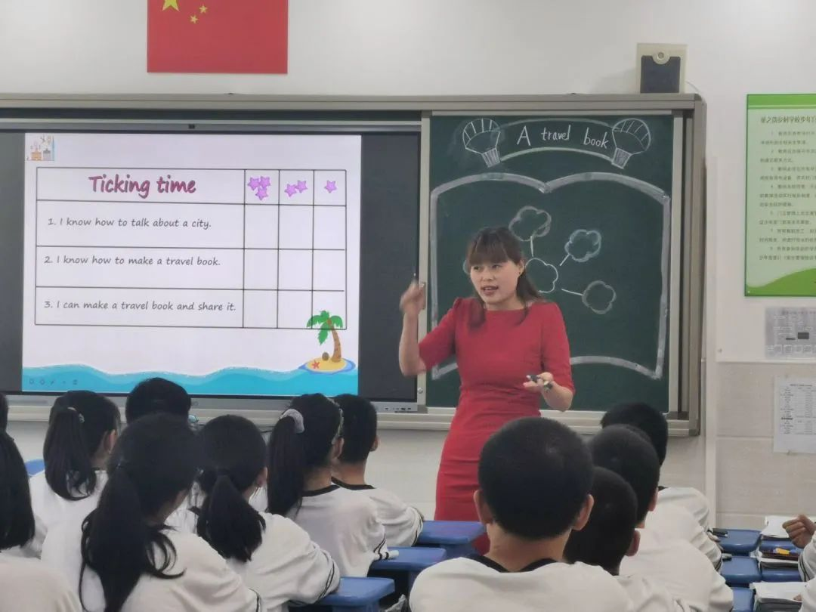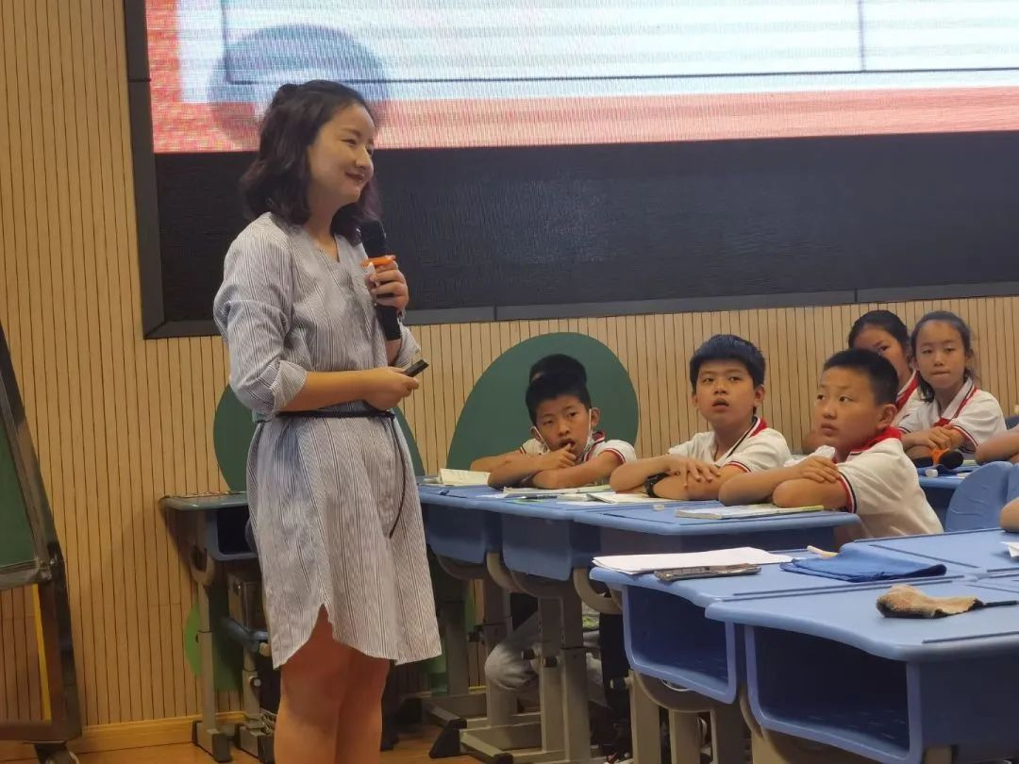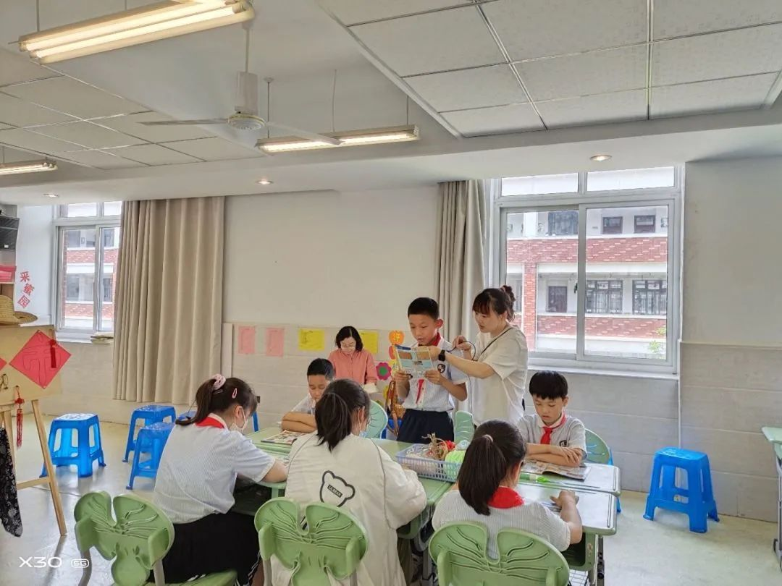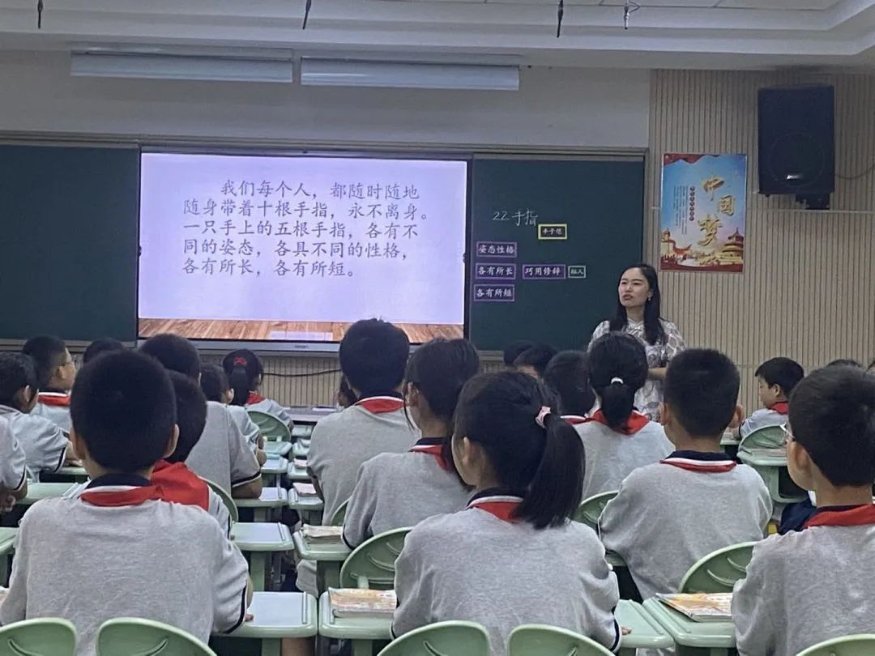

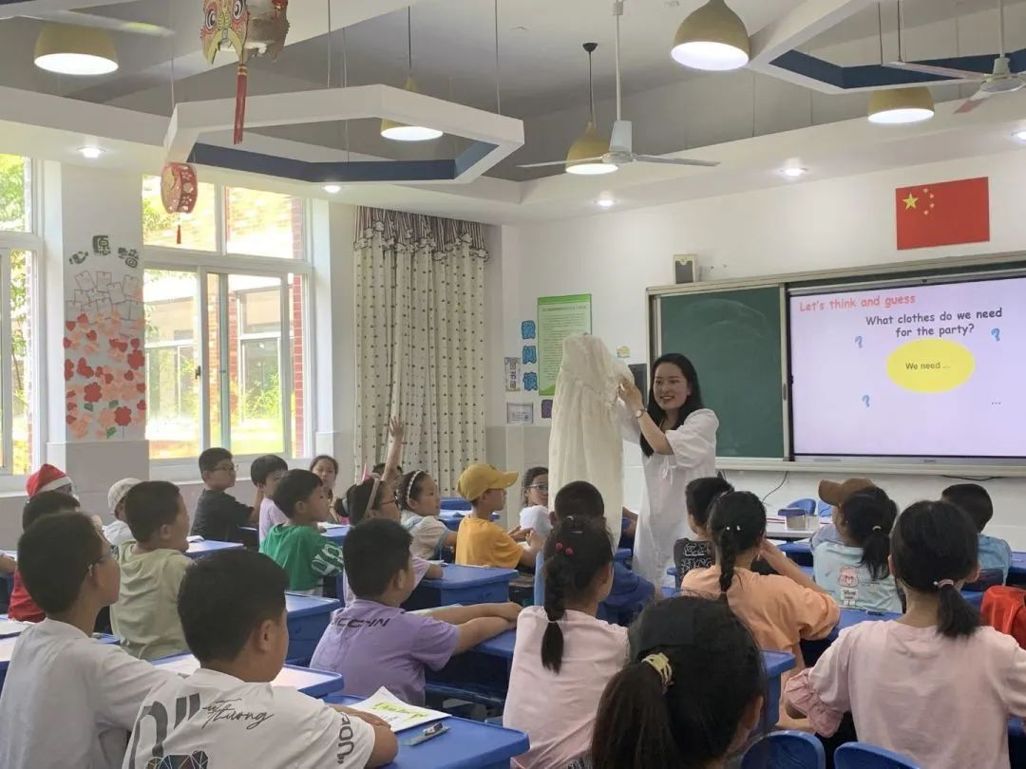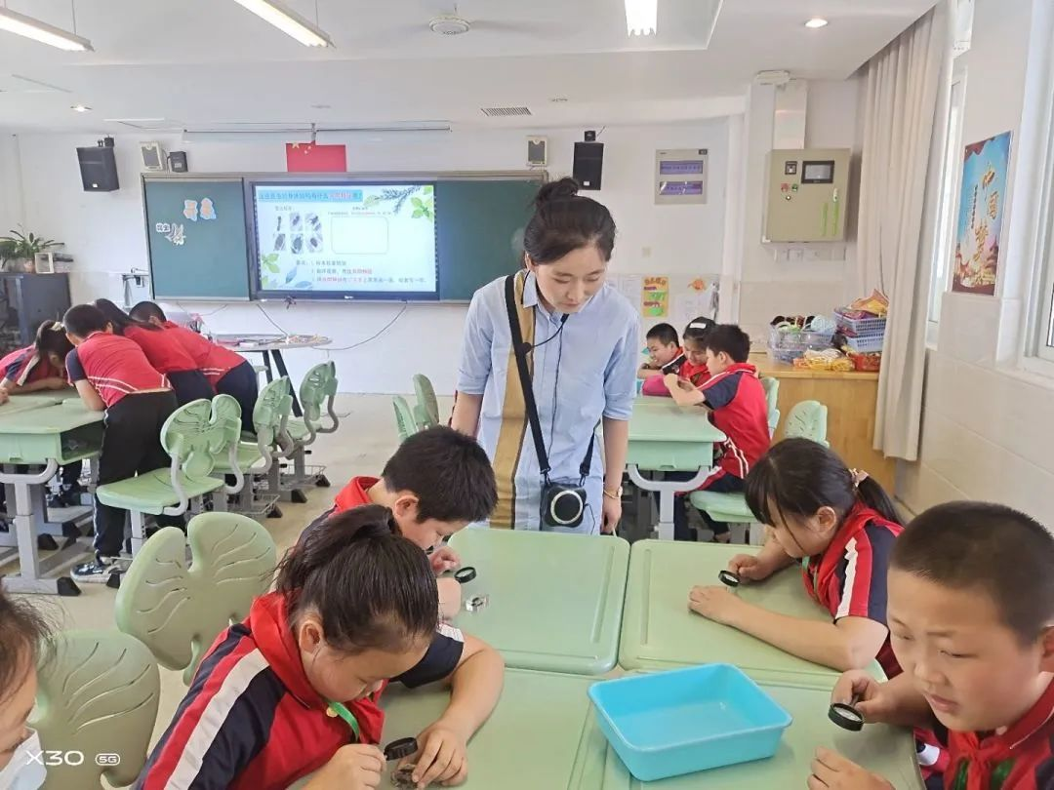

随后的研讨环节由祝卫其副校长主持

IMG_277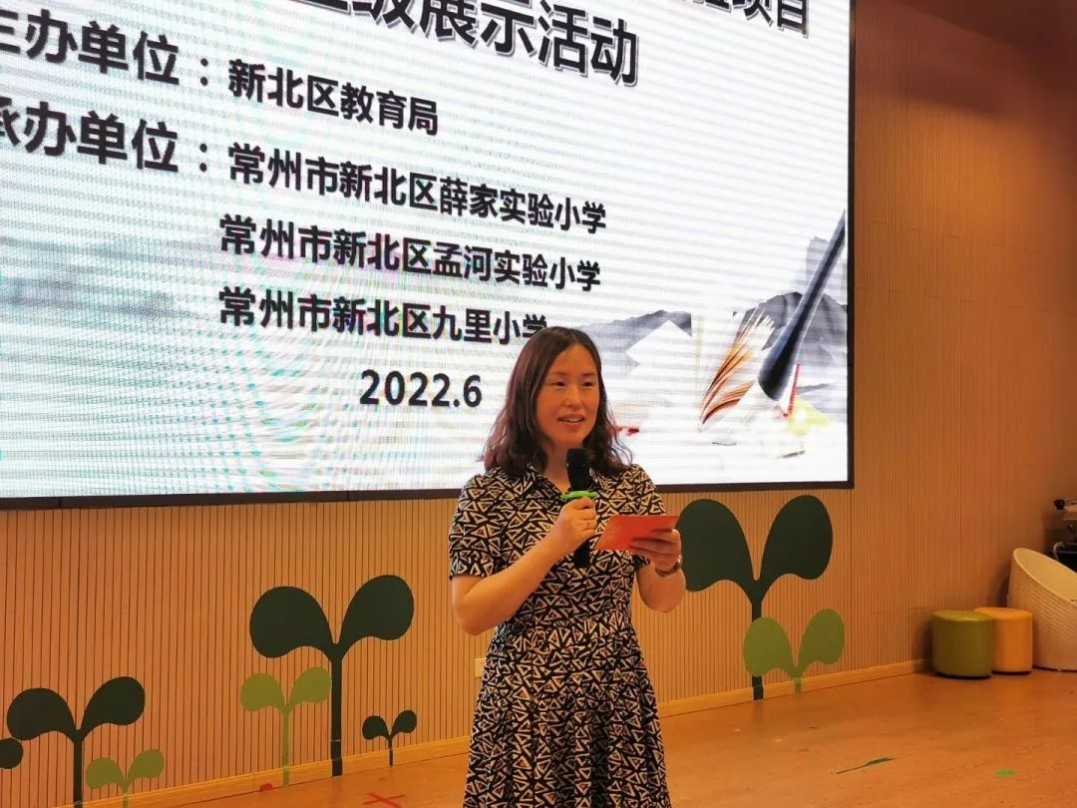

**深度沙龙 原点叩问**

沙龙项目组成员围绕主题**《让这一“刻”走向深度学习》**展开讨论。在触碰理念、起点追问环节，老师们清晰了深度学习的概念、内涵特征；在透视课堂、探索策略环节，大家进行了一场和课堂勾连的心灵旅行，在知识论的视域中，关联课堂，各抒己见；在总结归纳、建构提升中，各教师关键词的提炼，打开了深度学习可能性的视域，进行了更高层级的个性化凝练，让我们更加清晰了“双减”背景下课堂高质量学习的路径和策略。

**深度建构 思维进阶**

薛家实验小学朱小昌副校长做**《**打造“深度时刻”：助力课堂高品质学习的积极探索》的阶段报告。朱校从价值与追求、概念与特征、行动与收获、反思与展望四大领域阐述“深度时刻”的四大特征、十种样态、三个策略。相信随着项目的持续推进，我校一定能形成丰富的研究成果序列，扩大项目研究的影响力，打造学校的特色项目品牌。

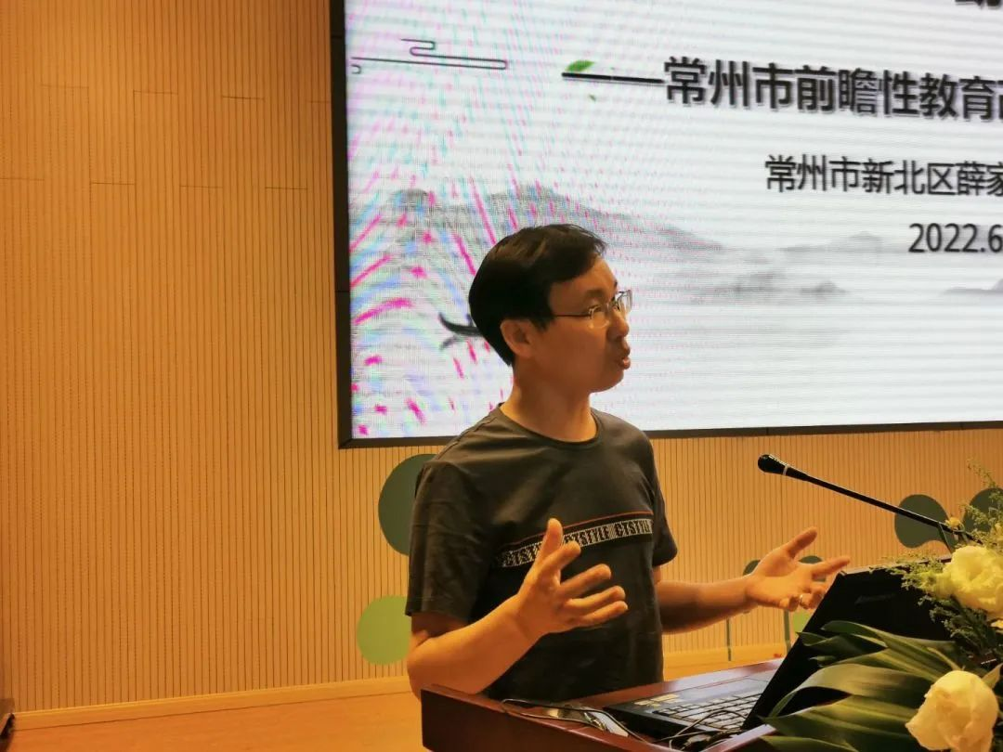

**深度分享 他山之石**

九里小学陈莉副校长做《基于儿童自然成长的恩泽教学》中期阶段报告。陈校从项目内涵、建设进度、取得成效、问题挑战四大版块阐述了“恩泽课堂”的基本教学路径与策略，报告中恩泽教育理念下师生共进的理想课堂范式得到了参会老师的认可。

孟河实验小学孙建顺副校长做《建设指向学生关键能力的畅想课堂研究》阶段盘点与反思。孙校从申报背景、项目目标、建设内容、措施与保障、实践与研究、收获与展望进行了详细的阐述，报告中，我们看到了孟河实验小学“让生命和谐绽放”的办学理念，“学生为本，能力为重，和谐共生”的基本课堂理念，畅想课堂的基本精神和价值追求。

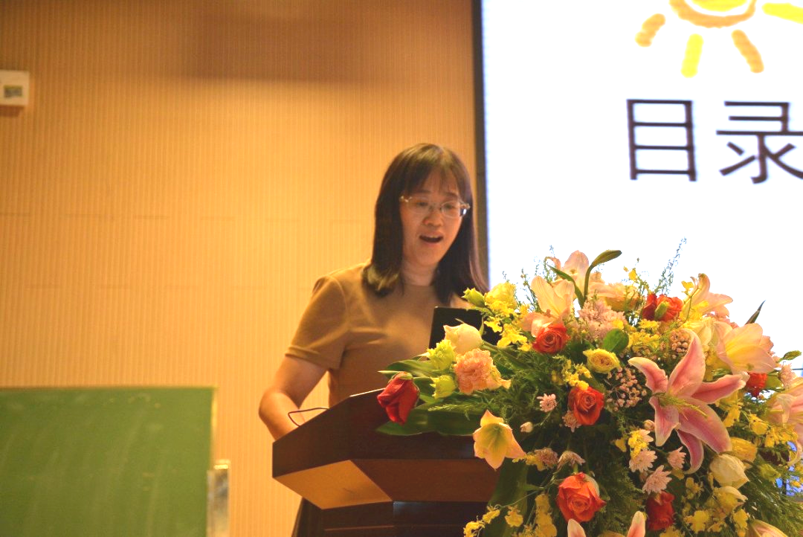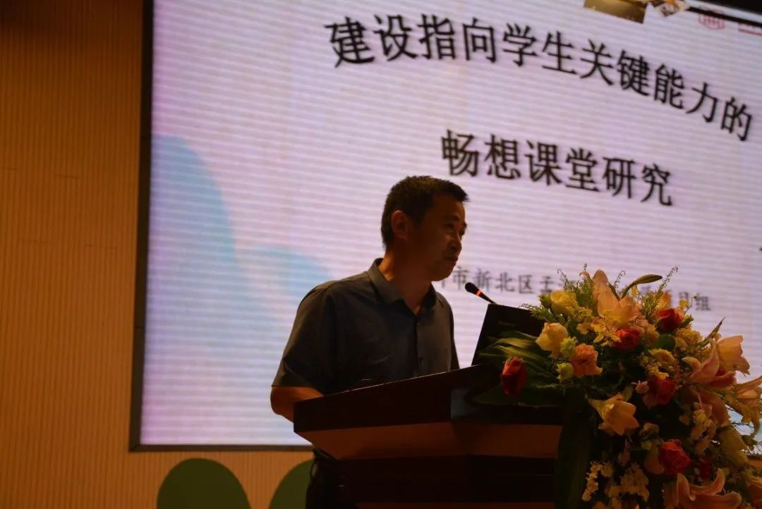

**深度引领 高瞻远瞩**

最后，由蒋处对本次活动进行高位引领。他认为三所学校一是创生了独特的表达，寻找到了各校的发展突破口，发挥了一定的示范引领作用；二是清晰了实践的路径，能够紧跟时代特点，在“双减”背景下聚焦课堂，展开研究与突破，提炼了范式和评价方式，体现了项目的前瞻性和价值。同时，他希望各校要实时更新理念，以发展学生核心素养为导向，整合“双减”“新课改”相关元素，在成果的提炼上不断更新，形成丰富的校本化成果序列，继续扩大项目研究的影响力，打造学校特色品牌。

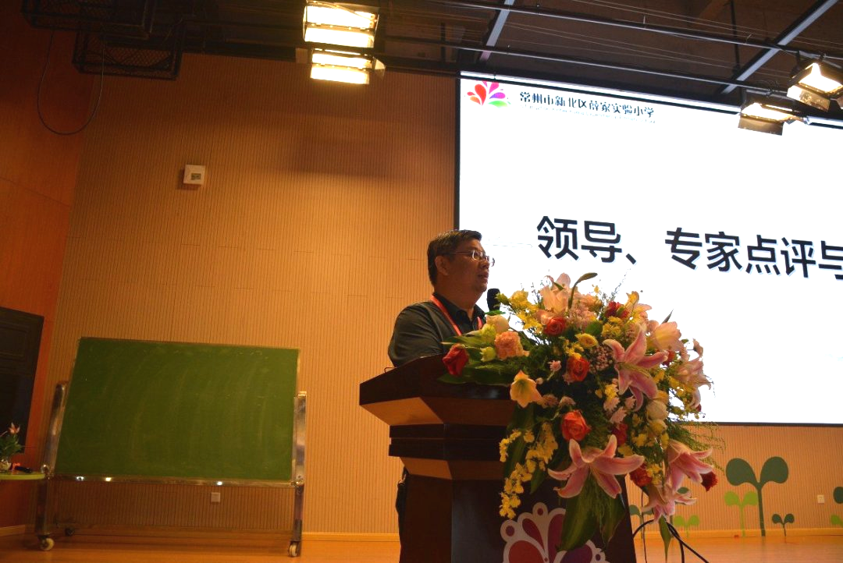

课堂是学校内涵建设、持续发展的主阵地，唯有进行课堂变革，保证学生有深度的学习，才能真正提高学生核心素养，促进学校发展。让我们携手，坚定地行走在教学改革之路上，做新北教育勇敢的探路者，做学生立德树人的担当者。

IMG_307**END**

撰稿 | 曹俊  王丽

摄影 | 各听课教师

审核 | 朱小昌

IMG_309

**常州市新北区**

**薛家实验小学**